Data.............................

Imię i nazwisko..................................

Grupa................................................

Ocena................................................

GLEBY
Ćwiczenie 1. Szybkość i wysokość podsiąkania wody w glebie

Wykonanie
Przygotować trzy szklane rury o długości około 30 cm i Ø 1 cm. Jeden koniec rury obwiązać gazą. Każdą z rur napełnić jednym rodzajem wysuszonej gleby (piasek, glina, próchnica). Rury z glebą umocować w statywie nad zlewką 250 ml, tak aby zamknięte końce rur znajdowały się kilka cm nad dnem zlewki. Zlewkę napełnić wodą wodociągową (Fot. 1.). Po 1, 2, 3, 5, 10, 20, 30 minutach mierzyć wysokość podsiąkania wody.
Wyniki zestawić w tabeli 1 i na wykresie.

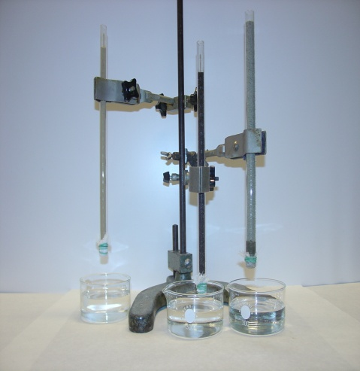zestaw do przeprowadzenia doświadczenia | 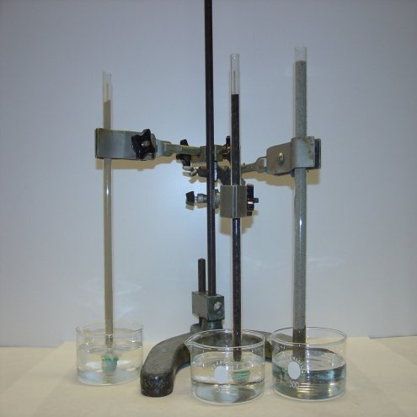zanurzenie rur z glebami w wodzie | 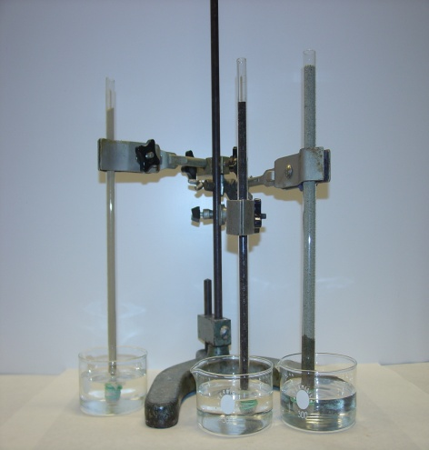pomiar wysokości podsiąkania wody w glebach
Fot. 1. Andrzej Skoczowski

Tabela 1

Rodzaj gleby | Poziom wody w rurze  [mm]

Czas

[min]
 | 1 | 2 | 3 | 5 | 10 | 20 | 30
Piasek
Glina
Próchnica

Wnioski
........................................................................................................................................................................................................................................................................................................................................................................................................................................................................................................................................................................................................................................................................................................................................................................................................................................................................................................................................................................................................................................................................................................................................................................................................................................................................................................................................................................................................................................................................................................................................................................................................................................................................................................................................................................................................................................................................................................................................................................................................................................................................................................................................................................................................................................................................................................................................................................................................................................................................................................................................................................................................................................................................................

Ćwiczenie 2. Względna przewiewność gleby
Wykonanie
Napełnić naczynie wodą wodociągową do wysokości linii startowej. Na dno lejka włożyć watę i wsypać badaną glebą. Spuszczać wodę z naczynia mierząc stoperem czas obniżenia się poziomu wody od linii startowej do linii stop. Zbadać wszystkie trzy rodzaje gleby. Wyniki zestawić w tabeli 2.

Tabela 2
Rodzaj gleby | Czas  [s]
 | Poziom wody
 | 4 (start) | 3 | 2 | 1 (stop)
Piasek
Glina
Próchnica

Wnioski
......................................................................................................................................................................................................................................................................................................................................................................................................................................................................................................................................................................................................................................................................................................................................................................................................................................................................................................................................................................................................................................................................................................................................................................................................................................................................................................................................................................................................................................................................................................................................................................
Ćwiczenie 3. Pomiar szybkości przesiąkania wody przez glebę i oznaczenie pojemności wodnej gleby

Wykonanie
Po 100 g gleb: piasku i gliny, a 25 g próchnicy wysuszonych w suszarce w temperaturze 105 ºC umieścić na bibule filtracyjnej w lejkach Büchner’a; po czym napełnione glebą lejki ustawić na kolbach Erlenmeyer’a i przepłukać 100 ml wody wodociągowej. Zanotować szybkość przesiąkania wody przez glebę, mierząc czas (przy pomocy stopera) od momentu wylania wody na glebę do pojawienia się pierwszej kropli u dołu lejka. Kolejno zmierzyć objętość wody, która pod wpływem siły ciężkości spłynęła do kolby i obliczyć procentową pojemność wodną dla każdego rodzaju gleby (wzór 1). Wyniki zestawić w tabeli 3 i 4.

Wzór 1

W - G
P = • 100
C

C – masa suchej gleby
W – objętość wody, którą zalano glebę
G - objętość wody, która przesiąkła przez glebę (woda grawitacyjna)
P – procentowa pojemność wodna gleby

Uwaga! Należy zwrócić uwagę, aby woda przeciekała przez glebę, a nie pomiędzy glebą a ścianką lejka.

Tabela 3
Rodzaj gleby | Czas przesiąkania  [s]
Glina
Piasek
Próchnica

Tabela 4
Rodzaj gleby | Objętość wody  [ml] |  | [%] pojemność wodna gleby  (wzór 1)
 | w kolbie | w glebie
Glina
Piasek
Próchnica

Wnioski
.............................................................................................................................................................................................................................................................................................................................................................................................................................................................................................................................................................................................................................................................................................................................................................................................................................................................................................................................................................................................................................................................................................................................................................................................................................................................................................................................................................................................................................................................................................................................................................................................................................................................................................................................

Ćwiczenie 4. Własności sorpcyjne gleby

Wykonanie
Do probówek zawierających po 15 ml 0,01 % roztworu błękitu metylenowego wsypać po 1 łyżce porcelanowej badanych gleb, po czym silnie wstrząsać przez 5 minut. Zaobserwować stopień odbarwienia się roztworu. Zanotować otrzymane wyniki w tabeli 5.

Tabela 5
Rodzaj gleby | +  0,01 % błękit metylenowy | Barwa
Piasek
Glina
Próchnica

Wnioski

.............................................................................................................................................................................................................................................................................................................................................................................................................................................................................................................................................................................................................................................................................................................................................................................................................................................................................................................................................................................................................................................................................................................................................................................................................................................................................................................................................................................................................................................................................................................................................................................................................................................................................................................................

